目录
第1卷 编制依据 3
第2卷 施工部署 3
第1章 施工准备 4
第2章 施工人员部署: 6
第3章 安装各工种之间的施工配合 7
第4章 安装与土建的配合 8
第5章 安装与二次装修的配合 8
第3卷 通风空调工程安装 9
第1章 工程概况 9
第2章 工艺流程（见下图） 10
第3章 系统施工做法及要求 11
第1节 设备安装 19
第2节 试车及调试 21
第4卷 电气工程 26
第1章 选择导线 27
第2章 穿带线，扫管 27
第3章 放线及断线 27
第4章 导线与带线的绑扎 28
第5章 管内穿线 28
第6章 导线连接 28
第7章 线路检查及绝缘摇测 28
第5卷 质量保证体系及措施 29
第1章 管理职责 29
第1节 项目经理 29
第2节 现场材料员 29
第3节 工长 30
第4节 综合管理员 31
第5节 安全员 31
第2章 质量检查员 32
第3章 质量保证措施 32
第6卷 工期保证措施 34
第7卷 安全生产及消防保卫措施 34
第8卷 成品保护措施 36
第9卷 环境保护与文明施工措施 38
第10卷 降低造价措施 38
第11卷 竣工、服务及承诺 39

编制依据
1.1、招标文件及答疑文件。
1.2、建筑图纸
1.3、规程、规范、标准及图集
通风与空调工程施工质量验收规范 GBJ50243-2002
建筑安装分项工程施工工艺规程(第三册) DBJ01-26-96
北京市建筑工程暖卫设备安装质量若干规定 质检总站036号
《建筑安装工程资料管理规程》 DBJ01-51-2000
工业金属管道工程施工及验收规范 GB50235-97
机械设备安装工程施工及验收规范通用规范 GB50231-96
压缩机、风机、泵安装工程施工及验收规范 GB50275-96
建筑设备施工安装通用图集暖气工程 91SB1
建筑设备施工安装通用图集给水工程 91SB3
建筑设备施工安装通用图集通风与空调工程 91SB6
建筑安装工程资料管理规程 DBJ01-51-2000

施工部署
按照设计和有关标准、规范及甲方代表按合同发出的指令要求并接受监督部门和甲方检查监督，依据国家施工质量验收规范标准要求，工程质量达到优良标准，同时建立健全质量保证体系、制定质量保证措施，确保达到质量目标。
我公司如有幸承担本工程各项目的施工任务，将按照公司已获得ISO-9000族(2000版) 质量保证体系和ISO-14000环境体系认证的要求，对工程的投标、施工管理、竣工交付使用及服务，进行全过程的质量管理和控制。恪守本公司的质量方针即“顾客满意是我们的承诺，科学管理是我们的保证，持续改进是我们的目标，争创名牌是我们的追求”。在工程的施工中，实现一流的服务和一流的管理，本着干一个工程，交一方朋友的宗旨，切实在本空调工程中创出精品。

施工准备
2.1.1工程施工图是施工的主要依据，平面图上表明了管道部件及附属机构在建筑物内的平面坐标，剖面图表示了其安装标高尺寸，施工时两者应互相对照，施工图的设计说明包含了工程性质、规模、服务对象和系统的工作原理、系统的设计参数、系统的划分和组成、施工质量和特殊施工方法，因此施工前应认真熟悉工程施工图，并对以上问题作到心中有数。
2.1.2施工前参加由建设单位、监理单位、施工单位联合组织的图纸交底，从施工操作的可行性、方便性、安全性提出意见和建议，并接受设计单位技术交底、办理图纸变更手续。由施工技术人员根据设计图纸、施工方案、施工验收规范、质量评定标准向上岗人员进行安装技术交底和安全技术交底并办理有关手续。
2.1.3技术资料应按设计要求选用国标、院标、图集和其他技术资料，同时对于设备及配件的生产厂家“产品说明书”中的型号规格、尺寸进行核对。
2.1.4 依据ISO9001质量管理和质量保证标准编制工程项目质量计划，确定关键工序并编制作业指导书。
2.1.5 收集已建工程质量通病信息，明确施工重点与难点，设置质量管理点，制定相应的质量保证措施。
2.1.6 机具准备
根据甲方对工期的要求，本工程在施工机具的选择上要本着“精而全”的原则，以保证施工任务的顺利完成。具体的施工机具配备如下表：
主要机具需用计划表
序号 | 机具名称 | 规格型号 | 单位 | 数量
1 | 交流电焊机 | AC-380V | 台 | 2
2 | 气焊工具 |  | 套 | 3
3 | 电动套管机 | DN50 | 台 | 2
4 | 砂轮锯 |  | 台 | 2
5 | 台 钻 | 13mm | 台 | 1
6 | 角向磨光机 |  | 台 | 2
7 | 手动试压泵 |  | 台 | 2
8 | 电 锤 | Ф8-Ф59 | 台 | 4
9 | 手拉起重葫芦 | 5T | 台 | 2
10 | 手拉起重葫芦 | 3T | 台 | 2
11 | 油压千斤顶 | 10T | 台 | 4

2.1.7劳动力准备
由于工期十分紧，我公司将集中熟练工人进行该工程的施工，确保施工任务的顺利完成。具体的劳动力安排如下表：
劳动力计划表
序号 | 工 种 | 数量
1 | 管 工 | 8
2 | 焊 工 | 3
3 | 油漆工 | 2
4 | 起重工 | 3
5 | 小 工 | 6

施工人员部署:

现场施工组织机构和主要管理人员
2.2.1项目经理部组织机构
为了加强项目管理保证工期质量目标的圆满实现，公司将调集具有同类似工程施工经验，综合素质高、管理能力强的人员任本空调工程项目经理。
2.2.2工期：90日历天，具体进度计划见附表1。
2.2.3质量目标：优良。

安装各工种之间的施工配合
(1)管道、电气、通风专业安装的配合
由于标准层吊顶内的空间及机电安装公共部位(如走廊、设备井、设备层等)相对较小，各工种施工应严格按图纸的标高安装。施工安装前绘测综合布置图，发挥整体协调控制能力。指导原则是小管道让大管道，有压管道让无压管道，先上后下的原则进行安装。
(2)隔热保温施工
按施工作业分段、分系统，管道安装完后，应及时进行水压试压，分验合格后交保温施工。
(3)设备安装与管道、电气的配合
设备到货后，应尽快就位，为管道配管和电气接线创造条件。
(4)设备试运转及空调调试的配合
设备试运转应由电气先做电机单机试运转，测试合格(如空气处理机组、水泵、风机)后，再运转设备进入调试。
设备试运转(如冷水机组)应按合同要求进行。安装各专业、监理、厂家组成调试小组，进行试车调试，到时应编制调试方案。

安装与土建的配合
(1)剔凿的配合
按预留、预埋图纸进行预留、预埋。预留、预埋中不得随意割断建筑钢筋。与土建结构有矛盾处，应及时与设计、土建、监理协调解决。
(2)各机房施工配合
空调机房、广播机房、消防控制中心、变配电等机房交付安装条件：土建湿作业及内粉刷作业完工，门窗安装完工。
(3)设备基础及预留孔洞的配合
设备基础应尽早浇筑，设备安装时强度应达到70%以上，基础位置尺寸和留孔间距由土建放线，安装复查，并办理基础交验手续。
(4)成品保护的配合
安装施工不得随意在墙体上剔洞，安装施工应注意对墙面吊顶的保护。
土建施工人员不得随意损坏已安装好的管路、线路开关、阀门，未交工的厕所不得使用。

安装与二次装修的配合
(1)各类型安装与龙骨吊顶安装的配合
安装在吊顶上的各类型风口，应由装修预留风口位置且风口四周应有龙骨框，以便对风口进行固定。
(2)凡吊顶内设有水管及暗装设备处，由二次装修在吊顶上设置检查口，其位置视实际情况确定。
2.5安装单位与业主、监理单位配合
(1)业主供应的设备和材料及业主确定厂家的产品，业主应按施工单位的进度计划及时提供。
(2)业主按规定的数量及时提供图纸资料。安装过程中的重大变更由业主与设计单位协调。
(3)、在施工过程中，配合业主和监理部门对安装质量进行监督，设备开箱检查、隐蔽验收、试压、试车应请业主、监理公司参加和验收。
(4)业主按施工进度及时解决工程进度款和设备订货款。

通风空调工程安装

工程概况
中国某某公寓位于海淀区增光路45号，建筑面积27201.9㎡,上14层,地下2层.
本工程设计总冷负荷为3000KW，总热负荷为2300KW，采用两台封闭型离心式冷水机组作为空调冷源，供应7／12℃冷水,空调热源为燃气锅炉提供的50/60℃热水。冷却塔设于顶层屋面。
室外设计参数:
冬季室外空调计算温度: Twk=-12℃。
冬季室外计算相对湿度：45％。
冬季室外平均风速：2.8m/s。
冬季主导风向：N。
夏季室外空调计算湿球温度：26.4℃。
夏季室外空调计算干球温度：33.2℃。
夏季室外平均风速：1.9m/s。
夏季主导风向：N。

工艺流程（见下图）
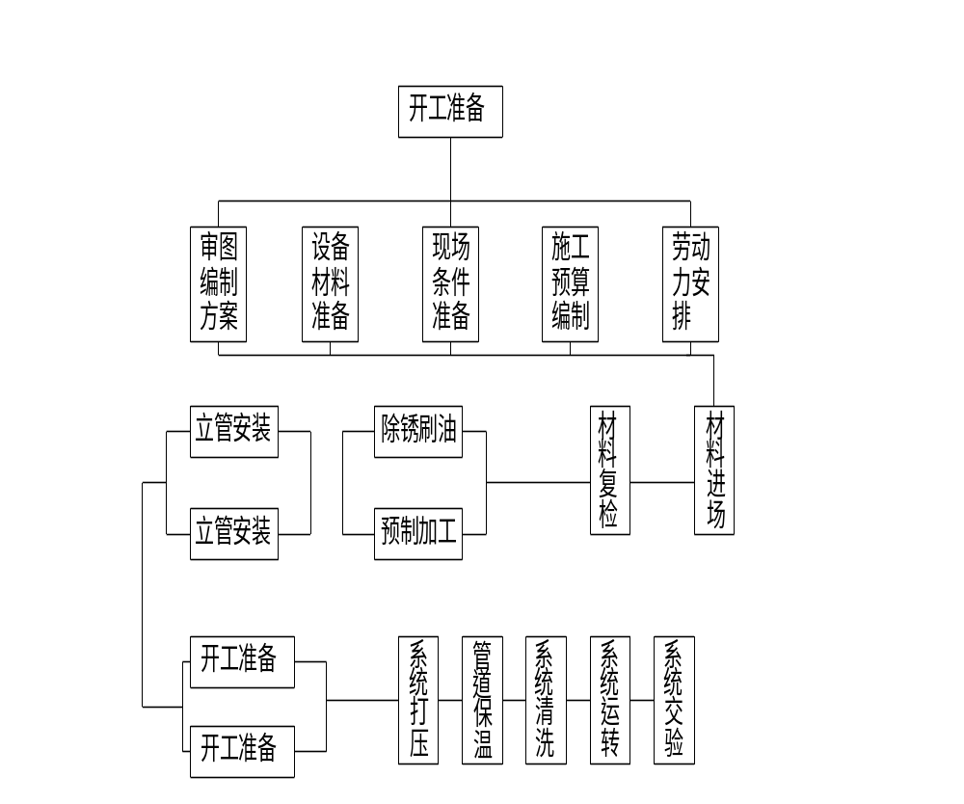

系统施工做法及要求
3.3.1空调水管道施工要点
（1）材料、设备要求
1）各种管材、角钢、槽钢及各种阀部件在进场后必须认真检查，必须符合国家或部颁标准，并有材质及产品合格证。
2）设备开箱检查：建设单位和设备供应部门共同参加，开箱前检查包装外观有无损坏和受潮；开箱后认真检查设备名称、规格、型号是否与图纸相符，说明书、合格证是否齐全；按装箱清单和设备技术文件，检查主机，附件、专用工具是否齐全；设备表面有无缺陷、损坏、锈蚀、受潮等现象；将检验结果作好记录，参与检查人员签字盖章，作为交接资料和设备技术档案依据。
（2）剔凿孔洞的要求
1）配合业主由专人按设计图纸将管道及设备的位置、标高尺寸测定标好孔洞的部位，并对原预留孔洞进行校对。
2）凡属预制墙、楼板需要剔孔洞，必须在装修或抹灰前剔凿，其直径与管外径的间隙按91SB6执行，遇有剔混凝土空心楼板肋或断钢筋，必须先征得有关部门的同意及采取相应的补救措施后，方可剔凿。
（3）套管安装
钢套管：根据所穿建筑物的厚度及管径尺寸确定套管规格、长度，下料后套管内刷防锈漆一道，用于穿楼板套管应在适当的部件焊好铁架。管道安装时，把预制好的套管穿好，除特别外，管道与套管之间的间隙应用耐火的柔性材料密实填充。套管上端应高出地面50mm，下端与楼板面平。预埋上下层套管时，中心线需垂直。
（4）型钢支、吊架安装
1）管道支、吊架做法详见《91SB6》，空调水冷、热共用供回水管与其支、吊架之间采用与保温层厚度相同的经过防腐处理的木托。
2）在直段管廊内，按设计图纸和要求测定好吊卡位置和标高，找好坡度，将预制好的型钢吊架放在剔好的洞内，再用M20细石混凝土或水泥沙浆填入洞内，塞紧抹平。
3）在管井内所有竖管固定在每层楼板上，固定支架采用槽钢制作。
4）所用型钢先调直后下料，边长≤50mm型钢用机械切割；直径≤13mm的孔采用机械钻孔，不得用汽焊切割。
5）型钢与支吊架焊缝要饱满、牢固并刷两道防锈漆。
（5）管道安装施工方法
1）空调冷热水管道均采用焊接钢管，DN≦32丝扣连接，DN >40用焊接或法兰连接；冷凝水管采用UPVC管,粘结。
2）管道焊接要求
①管路焊接前清理焊口，不能留有油漆等杂物。
②焊条的强度选择要不低于母材强度。
③焊缝用全熔透式，插入部分不能超过管壁，焊缝最少要两层。环境温度低于-17℃，不可进行焊接。
④焊接点要层式，焊纹一致。当完成第一道焊道后，清理焊面焊渣后再焊第二层。管道的焊缝不得埋于墙内或不便于维修的地方。
⑤管壁厚≥5mm必须铲坡口并清除氧化皮。坡口角度、钝边尺寸、对口间应符合规范要求。
⑥法兰不得直接焊在弯头处，焊口距法兰不小于一个管径且≥100mm，焊缝距管道支吊架≥50mm。
3）管道粘接要求
①各管段粘接时必须按粘接工艺依次进行，配管时应将管材与管件承接口试插；管端插入伸缩节处欲留间隙，夏季为5-10mm，冬季为15-20mm。
①胶粘剂必须标有生产厂名称、生产日期和使用年限，并必须有出厂合格证和使用说明书，管件、管材、胶粘剂应由同一厂家配套供应。
②粘接前用砂纸将粘接表面打毛，并用干布擦干净。粘接前接口表面如粘有油污、吸附物或加工残留物，必须清理干净，否则会直接影响粘接强度。如粘有油污，应用棉纱胶丙酮等清洁剂擦净。
③粘接剂涂刷时，用油刷胶胶粘剂涂刷被粘接插口外侧及粘接承口内侧时，应轴向涂刷，动作迅速、涂刷均匀，涂刷的胶粘剂要适量，不得漏图或涂抹过厚，冬季施工时，应先涂承口，再涂插口。
④承插口涂刷胶粘剂后，即找准方向将管子轻轻插入承口，对直后挤压，且净置2～3分钟，插接过程中，可稍做旋转，但不得超过1/4圈，不得插到底后进行旋转。
⑤承插接口插接完毕后，应立即将接头处多余的胶粘剂用棉纱或干布粘清洁剂擦干净，并根据胶粘剂的性能和气候条件静置至接口固化为止，冬季施工时固化时间应适当延长。
4）管道安装前必须清除内部污垢和杂物，安装中管道敞口处应及时封堵。成排管道的间距应保持相等，保温管道应留出保温量。
5）立管安装
为确保工程质量的提高劳动效率，采用分段倒装法安装，就是在高处设置吊装机具，在低处适当位置进行焊接作业，先从最高端的一根管开始，焊好一根，提升一段，达到所需长度（即高度）后，一次就位固定，采用此方法施工，应注意以下几个问题：
①安装、施工必须编制切实可行的施工方案，其中吊装机具的设置，必须按焊接后最生的钢管考虑；
②施焊前，必须按规定铲坡口；施焊时，上部钢管必须可靠固定，并有防滑措施和指派专人看守；
③施工过程中，一定要做好顶部管口的防护；
④需要保温的管道，应合理安排，留足保温量。
6）水平管安装
先做干管，然后做支路。冷凝水管道坡度为5‰，并严禁倒坡。
7）各种阀门在安装前应拆开清洗，并经试压不漏后方可使用。
8）与设备连接的管道，连接前必须将管内冲洗干净，冲洗到见清水为止，固定焊口应尽量远离设备，以减弱焊接应力的影响设备连接后，不允许对设备产生附加外力。
（6）管道试压
1）铺设、暗装、保温的管道在隐蔽前做好单项水压试验。管道系统安装完毕后进行系统试压。冷冻水系统的试验压力为工作压力的1.5倍，应先将压力升到试验压力，观察10分钟，压力降≤0.02 MPa为合格。水压试验时放净空气，充满水后进行加压，压力升到规定要求时停止加压，进行检查，如各接口和阀门均无渗漏，持续到规定时间，观察其压力下降至允许范围内，通行有关人员验收，办理交接手续。然后把水泄净，待做完防腐处理，再进行隐蔽工作。
2）试压泵一般设在首层或室外管道入口处。
3）试压前将预留口堵严，关闭入口总阀门和所有泄水阀门及高处放风阀门，打开各分路及主管阀门和系统最高处的放风阀门。
4）凝结水管应做充水试验，不渗不漏为合格。
（7）管道系统冲洗
1）管道试压合格后，调试、运行前进行管道系统的冲洗。
2）管道冲洗进水口及排水口选择适当位置，并能保证将管道系统内的杂特冲洗干净。排水管接至排水井或排水沟内。截面积不小于被冲洗管道截面的60％。
3）冲洗时以系统内可能达到的最大压力和流量运行，直到流出的水无污物为止（以目测出水口与进水口水色一致）。
（6）防腐与保温
1）防腐：管道应在涂漆前进行表面除锈去污，非保温管道刷铁红防锈漆两道，调和漆两道；保温管道刷防锈漆两道，明装管道和设备的支吊架均应在除锈后刷防锈漆两道,银粉两道。
2）保温：空调冷冻水管、凝结水管均用超细玻璃棉管壳保温，厚度为室内30～40㎜，外缠玻璃丝布，涂调和漆两道。
3.3.2空调风系统施工要点
（1）空调风管采用玻璃钢保温风管承插接;通风系统及人防送风管采用镀锌钢板咬口制;防排烟系统采用1.5㎜普通钢板焊接,钢板厚度按设计及规范采取。
（2）通风及空调系统的总风管均采用VH型弹性减震吊架。风管与风机盘管及排风扇连接时，采用铝箔柔性软接头，长度为150～200㎜。
（3）风管法兰衬垫采用8501材料，δ=3～5㎜。
（4）各种管道穿墙和楼板的预留或预埋件以及设备的安装孔等施工中应与土建密切配合，不得遗漏，并认真核对其位置、数量和尺寸。
（5）本工程的风管加工按图纸要求、设计说明、规范标准分期、分批加工运至施工现场。
（6）风管的支管与干管相接处为三通分路，当支管与干管的底面（或项面）相距＜150mm，做成弧形三通，相距在150mm以上者做成插管式三通，连接要严密。
（7）风管弯头制作按设计及规范要求标准执行。
（8）风管部件及支、吊架：
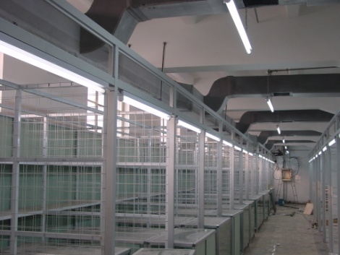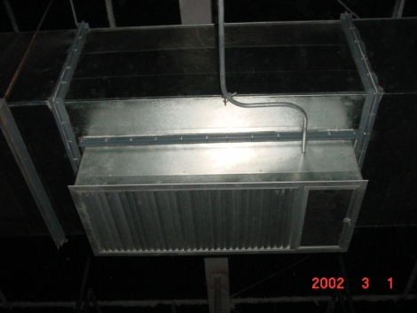
风 管 排烟口
①水平安装的风管直径或大边长小于400毫米，支、吊架间距不超过4米。
②对于相同管径的支、吊、托架应等距离排列，但不能将支、吊、托架设置在风口、风阀、检视门及测定孔等部位处，否则将影响系统的使用效果，应适当错开一定距离。支、吊、托架的预埋件或膨胀螺栓的位置，应正确和牢固。
③安装吊架应根据风管中心线托出吊杆敷设位置，单吊杆在风管中心线上，双吊杆按托架钢的螺孔间距或风管中心线对称安装。
④风管上风量风温测孔做法按设计及规范要求，测孔位置由调试人员定。
⑤凡有风管检查门处的吊顶应留检查孔。
⑥各种阀、部件进厂时，应具有出厂合格证明书或质量鉴定文件。
⑦散流器、各种风口、调节器和通风格栅安装应牢固、平直与吊顶板接合严密。
⑧消声器安装方向必须正确并单独设置吊、托架，每台不少
于两付。
（9）玻璃钢风管施工要求

①玻璃钢风管和配件的制作，所用的合成树脂、玻纤布及填充料等应根据设计要求选用。合成树脂中填充料的含量应符合玻璃钢制作技术文件的要求。
②玻璃钢中玻纤布的含量与规格应符合设计要求。玻纤布应符合干燥、清洁，不得含脂。玻纤布的铺置结缝应错开，不应有重叠现象。
③玻璃钢风管和配件的壁厚应符合下表规定：
圆形风管直径或矩形  风管的长边尺寸（㎜） | 壁厚（㎜）
≤200 | 2.0～2.5
250～4000 | 2.5～3.2
420～630 | 3.2～4.0
670～1000 | 4.0～4.8
1060～2000 | 4.8～6.2

风管采用1:1经纬线的玻纤布增强，树脂的重量含量应为50％～60％。
④玻璃钢风管及配件不得扭曲、内表面应平整光滑，外表面应整齐美观，厚度应均匀，且边缘无毛刺，并不得有气泡、分层现象。
⑤法兰风管或配件应成一整体，并应与风管轴线成直角。法兰及矩形法兰两对角线的允许偏差应符合本规范的规定。
玻璃钢风管法兰材料规格应符合下表的规定：
风管直径或  长边尺寸（㎜） | 法兰规格  （宽×厚） | 螺栓规格
≤400 | 30×4 | M8×25
420～1000 | 40×6 | M8×30
1060～2000 | 50×8 | M10×35￥
矩形玻璃钢风管的加固应符合下列规定，其加固筋与风管应为相同材料并成一整体。
当矩形风管边长大于或等于630㎜和保温风管边长大于或等于800㎜，且其管段长度大于1200㎜时，均应采取加固措施。对边长小于或等于800㎜的风管，仪采用楞筋、楞线的方法加固。
当中压和高压风管的管段长度大于1200㎜时，应采用加固框的形式加固。
高压风管的单咬口应有加固、补强措施。
当风管的板材厚度大于或等于2㎜时，加固措施的范围可放宽。

设备安装
1)设备开箱点件
设备在运输就位前必须进行开箱验收，协同业主代表检查外观有无一次搬运造成的损伤，有无保管不善造成的锈蚀进水问题，检查设备零部件是否符合装箱单，并做好三方签认记录。主要检查项目有：
①外观检查；
②出厂合格证；
③设备性能说明；零部件的数量。
2)设备运输
设备运输时用卷扬机拉地平车或用木排、滚杠、倒链等方法按预留的设备口水平或垂直运输到位，也可利用土建吊车送至结构外接活动平台，还可利用施工升降机进行运输。
3)设备安装
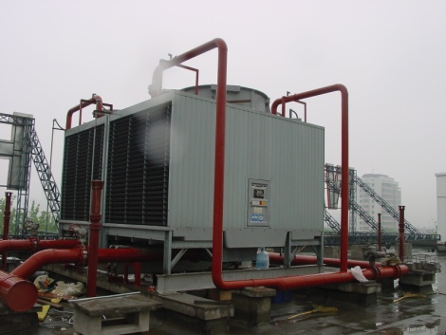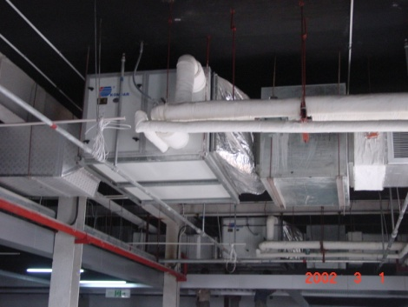
冷却塔 吊顶式空调机组

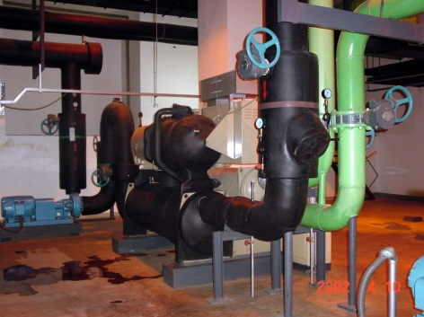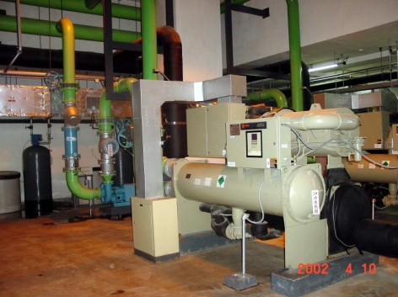
制冷机组 空调机组
①所有设备安装前应核对设备订货单，设备合格证及设备基础，并在基础验收合格后方可进行安装。
②设备安装前进行检查，清洗干净，并按厂方提供的说明书要求及严格招待国家标准GB50243－2002，《通风与空调工程施工质量验收规范》和华北标图集《91SB6》有关的设备安装条款要求。
4)．隔震减噪
水泵应按设计要求做好减震措施。

试车及调试
1.设备单机试转
2．系统调试
本工程按合同所规定的范围全部安装完工后，按有关规定认真进行水系统调试。并配合风系统及设备进行通风空调全系统调试。
（1） 仪器仪表要求：
1)本工程所使用的仪器仪表应有出厂合格证明书和鉴定文件。
2)严格执行计量法，不准在调试工作岗位上使用无鉴定合格印，证或超过鉴定周期以及经鉴定不合格的计量仪器仪表。
3)必须了解各种常用测试仪表的构造原理和性能，严格掌握它们的使用检验方法，按规定和操作步骤进行测试。
4)综合效果测定时，所使用的仪表精度级别应高于被测对象的级别。
5)搬运和使用仪器仪表要轻拿轻放，防止震动和撞击，不使用仪表时应放在专用工具仪表箱内，防潮、防污秽等。
（2）主要仪表、工具：一般应具备：测量温度的仪表，测量压力的仪表；其他常用的电工仪表、转数表、声级仪等。
（3）作业条件：
1) 本空调水系统必须安装完毕，运转调试之前会同业主进行全面检查，全部符合设计、施工质量验收规范的要求后，才能进行运转和调试。
2) 通风空调系统运转所需用的水、电、汽及压缩空气等，应具备使用条件，现场清理干净。
3) 运转调试之前做好下列工作准备：
①应有运转调试方案，内容包括调试目的要求、时间进度计划、调试项目、程序和采取的方法等。
②按运转调试方案，备好仪表和工具及调试记录表格。
③熟悉空凋水系统的全部设计资料，计算的状态参数，领会设计意图，掌握冷源系统、电系统的工作原理。
4)系统调试之前，先应对风机进行单机试运转，设备完好符合设计要求后，方可进行系统调试工作。
（4）调试工艺：
1) 调试工艺程序：

2) 准备工作
①熟悉空调系统设计图纸和有关技术文件，室内、外空气计算参数，风量、冷负荷恒温精度要求等，弄清送（回）风系统、供冷和供热系统、自动调节系统的运行要求。
②绘制通风空调系统的透视示意图。
③调试人员会同设计、施工和业主深人现场，查清空调系统安装质量不合格的地方，查清施工与设计不符的地方，并记录在缺陷明细表中，限期修改完。
④备好调试所需的仪器仪表和必要工具，消除缺陷明细表中的各种毛病。电源、水源和冷、热源准备就绪后，即可按计划进行运转和凋试。
3) 通风空调系统运转前的检查：
①核对设备的型号、规格是否与设计相符。
②检查地脚螺栓是否拧紧、减振台座是否平、皮带轮或联轴器是否找正。
③检查轴承处是否有足够的润滑油，加注润滑油的种类和数量应符合设备技术文件的要求。
④检查电机及有接地要求的设备接地线连接是否可靠。
4)空调自动调节系统控制线路检查：
①核实敏感元件、调节仪表或检测仪表和调节执行机构的型号、规格和安装的部位是否与设计图纸要求相符。
②根据接线图纸，对控制盘下端子的接线(或接管)进行核对。
③根据控制原理图和盘内接线图，对上端子的盘内接线进行核对。
④对自动调节系统的联锁、信号、远距离检测和控制等装置及调节环节核对是否正确，是否符合设计要求。
⑤敏感元件和测量元件的装设地点应符合下列要求：
要求全室性控制时，应放在不受局部热源影响的区域内；局部区域要求严格时，应放在要求严格的地点；室温元件应放在空气流通的地点。
在风管内，宜放在气流稳定的管段中心。
“露点”温度的敏感元件和测量元件宜放在挡水板后有代表性的位置，并应尽量避免回风的影响，不应受辐射热、振动或水滴的直接影响。
5) 调节器及检测仪表单体性能校验：
1)敏感元件的性能试验，根据控制系统所选用调节器和检测仪表所要求分度号必须配套，应进行刻度误差校验和动特性校验，均应达到设计精度要求。
2)调节仪表和检测仪表，应做到度特性校验、调节特性的校验及动作试验与调整，均应达到设计精度要求。
3)调阀和其他执行机构的调节性能、全行程距离、全行程间的测定、限位开关位置的调、标出满行程的分度值等均应达到设计精度要求。
6) 自动调节系统及检测仪表联动校验：
①自动调节系统在未正式投入联动之前，应进行模拟试验，以校验系统的动作是否正确，是否符合设计要求，无误时，可投入自动调节运行。
②自动调节系统投入运行后，应查明影响系统调节品质的因素，进行系统正常运行效果的分析，并判断能否达到预期的效果。
③自动调节系统各环节的运行调整，应使空洞系统的“露点”、二次加热器和室温的各控制点经常保持所规定的空气参数，符合设计精度的要求。
7) 空调系统综合效果测定在各分项调试完成后进行，测定系统联动运行的综合指标是否满足设计与生产工艺要求，如果达不到规定要求，应在测定中做进一步调整。
①确定经过空调器处理后的空气参数和空调房间工作区的空气参数。
②检验自动调节系统的效果，各调节元件设备经长时间的考核，应达到系统安全可靠地运行。
③在自动调节系统投入运行条件下，确定空调房间工作区内可能维持的给定空气参数的允许波动范围和稳定性。
④空调系统连续运转时间，一般舒适性空调系统不得少于6h：恒温精度在士l℃时，应在6～12h；恒温精度在士0.5℃时，应在12～24h；恒温精度在土0.1～0.2℃时，应在24～36h。
⑤空调系统带生产负荷的综合效能试验的测定与调整，应由业主负责，施工和设计单位配合进行。
8) 资料整理、编制交工调试报告。将测定和调整后的大量原始数据进行计算和整理，应包括下列内容：
①通风与空调工程概况。
②电气设备及自动调节系统设备的单体试验及检测、信号、联锁保护装置的试验和调整数据。
③空调处理性能测定结果。
④系统风量调整结果。
⑤房间气流组织调试结果。
⑥自动调节系统的整定参数。
⑦综合效果测定结果。
⑧对空调系统做出结论性的评价和分析。
空调系统综合试运转调试工作在风机正常运转、通风管网中所有缺陷(如风道不严密、风阀失灵或损坏等)消除后进行。
系统综合效果测定工作主要是配合空调自动调节系统控制线路检查；调节器及检测仪表单体性能试验；自动调节系统及检测仪表联动校验等工作完成后的最终调试。

电气工程
本工程电气部分中，风机盘管电气线路由土建施工方接线至配电箱处，从配电箱至控制开关及控制开关至风机盘管电气线路由我方负责。包括管内穿线，风机盘管接线及调控器的安装。
管内穿线工艺流程：

选择导线
4.1.1应根据设计要求选择导线。
4.1.2相线、零线及保护地线的颜色应加以区分，用黄绿双颜色的导线做保护地线，淡蓝色为工作零线。

穿带线，扫管

放线及断线
4.3.1放线前应根据施工图纸对导线的规格、型号进行核对。
4.3.2放线时导线应置于放线架及放线车上。
4.3.3接线盒、开关盒、插销盒、及灯头盒内导线的预留长度应为15cm。
4.3.4配电箱内导线的预留长度应为配电箱体周长的1／2。
4.3.5公用导线在分支处，可不剪断导线而直接穿过。

导线与带线的绑扎

管内穿线
4.5.1同一交流回路的导线必须穿于同一管内。
4.5.2不同回路、不同电压和交流与直流的导线，不得穿入同一管内，但以下几种情况除外：
1.标称电压为50V以下的回路；
2.同一设备或同一流水作业设备的电力回路和无特殊防干扰要求的控制回路；
4.5.3导线在变形缝处，补偿装置应活动自如。导线应留有一定的余量。
4.5.4敷设于垂直管路中的导线，当超过下列长度时应在管口处和接线盒中加以固定：1）截面积为50mm²及以上的导线为30m；截面积为70～95 mm²及以上的导线为20m；截面积为180～240 mm²之间的导线为18m。
4.5.5穿入管内的绝缘导线，不准接头和局部绝缘破损及死弯。导线外径总截面不应超过管内面积的40％。

导线连接

线路检查及绝缘摇测
4.7.1线路检查：接、焊、包全部完成后，应进行自检和互检；检查导线接、焊、包是否符合施工验收规范及质量验评标准的规定。检查无误后再进行绝缘摇测。
4.7.2绝缘摇测：线路的绝缘摇测一般选用500V、量程为0～500MΩ的兆欧表。

质量保证体系及措施

管理职责

项目经理
1.组织制定工程项目质量计划，确定质量目标，并组织实施。
2.坚持“质量第一”的方针，正确处理质量与进度的关系。对工程质量负责。
3.认真执行质量管理制度和质量控制程序，严格按规定程序操作。对项目部人员违反操作规程造成的质量问题负责。
4.组织好均衡生产，加强过程管理，确保施工全过程受控。
5.落实项目部人员的岗位责任制，对质量指标的完成负责。
6.定期召开质量例会，及时组织不合格品的质量分析会，提出纠正措施。及时向分公司反馈各种质量信息。
7.督促检查各部门人员、操作人员做好生产过程中的各种原始记录，保证资料的完整性、准确性和可追溯性。
8.组织项目部职工的质量教育工作，支持职工积极开展QC小组活动。
9.参加招标文件、标书、合同评审工作，配合分公司做好工程结算工作。
10.负责现场文明施工。

现场材料员
1.协助分公司材料供应科物资采购管理工作。
2.根据施工工程的需求，将工长提供的材料计划整理并上报分公司材料供应科。
3.负责对顾客提供物资的验证、标识、记录、贮存、维护。
4.负责施工现场物资的质量验证。
5.负责施工现场物资的保管工作。
6.执行国家、地方的有关法规和公司质量方针，实现质量目标。负责现场施工机械设备的日常使用管理工作。

工长
1.执行国家、行业、地方的技术标准和公司质量方针，实现质量目标。对所承担的分项、分部工程进度、工程质量负责。
2.参加工程设计交底，编制工程施工方案、质量计划、作业指导书和交底。编制施工进度计划。
3.负责工程任务书的编制、下达。按施工网络计划组织施工，保证施工过程符合图纸、规范、规程要求，使分项、分部工程质量达到规定标准。
4.负责具体组织自检、交接检，填写预检、隐检等工程质量记录，并组织分项工程质量检验评定。
5.收集、保管工程技术资料，保证有效文件及时送达有关施工人员。
6.负责编制工程物资计划及外加工计划。
7.填写施工日志。
8.配合有关人员对进场材料、物资质量把关。
9.负责成品保护工作，并配合有关单位做好工程回访保修工作。

综合管理员
1.执行国家、地方的有关法规和公司质量方针，实现质量目标。
2.负责编制年、季、月生产计划，协助主管领导定期召开生产会。
3.检查施工作业计划的执行情况，掌握施工现场机械设备进出场情况。
4.编制统计资料及报表，建立统计台帐，为领导决策提供依据。
5.参加公司和现场生产办公会，并检查落实会议执行情况。
6.负责劳务、工资、统计、劳动定额、劳动合同、社会保险、劳动保护、职工管理工作。
7.建立合格分包方花名册，掌握分包人员变化情况。负责管理文件的收、发、借阅、保管工作。
8.负责计量器具的管理工作，保证在用器具处于合格状态。
9.督促使用人员对计量器具的日常维护保养工作，并进行检查。

安全员
1.执行国家、地方的有关法规和公司质量方针，实现质量目标。负责生产安全管理工作。
2.协助主管领导和工长编制工程的安全技术措施，并监督措施的贯彻实施。
3.负责对进入现场的施工人员进行入场安全教育。协助组织对特殊工种操作人员进行培训，并办理上岗证。
4.负责对施工人员的安全操作进行监督、检查、指导。对违章指挥、违章作业、冒险蛮干现象进行制止，纠正和处罚。对不安全隐患督促有关人员进行整改。
5.协助主管领导对现场的各类安全事故进行调查、分析、记录、报告、处理及制定防范措施。

质量检查员
1.执行国家、行业、地方的技术标准和质量检验评定标准，执行公司的《质量手册》和《程序文件》。
2.对工程质量负监督、检查责任，对分项工程质量评定结果负责。
3.负责向上级反映工程存在的质量问题，提出改正意见。
4.参加工程的隐、预检工作。
5.参加对不合格项和不合格物资的评审和处置，参加纠正和预防措施的制定。
6.负责对工程实体不合格品的标识、验证。
7.参加施工过程检验和最终检验，核定分项工程质量和观感评定质量。
8.负责对劳务分包方施工质量的监督检查。

质量保证措施
5.2.1施工前应认真熟悉图纸，按照设计图纸、洽商、规范、图册，结合本方案要求明确做法；
5.2.2要与土建专业密切配合，凡需剔凿的应在土建装修前做完，剔洞尺寸及需断筋处应严格执行有关规定，须办理手续的应及时办理；
5.2.3每个分项工程施工前，工长应组织班组人员根据图纸及本方案有关要求，结合现场实际情况进行技术交底，不能盲目施工；
5.2.4各项技术资料应及时办理，手续齐全，严格执行有关规定，以保证竣工时按时上报；
5.2.5坚持按图施工，认真按工艺要求操作，对同类项目施工应做样板间、样板项，经检验合格后再大面积施工；
5.2.6一定要贯彻操作者对质量全面负责的方针，施工班组认真执行自检、互检，使工程质量牢固的建立在班组的基础上；
5.2.7质检人员要坚持质量评定标准。不姑息迁就，一定要把问题消灭在萌芽状态中，配合全体施工人员、管理人员确保工程质量；
5.2.8管路安装时，应考虑避开其他专业的管道，以防各专业相互交叉打架；
5.2.9施工班组对各种设备、管道的甩口、座标、标高要随时进行复查，凡超出偏差的应及时修复；对所有管道的设备甩口及敞口处都必须做到及时加堵、堵严；
5.2.10工长在编制分项工程技术交底时，要明确主要材料设备的选用；
5.2.11材料、设备的加工订货要严把质量关，每批订货应有书面技术质量交底；大批量的订货应按样品或样板进行生产；对进场的设备、材料、器具配件、加工产品等要及时进行检查验收，并收集产品合格证，达不到质量标准的应提出更换，否则不得安装；
5.2.12班组使用的各种机具分别按规定按期保养，达到机具的完好率和利用率的要求。
5.2.13为防止因管材质量、施工操作质量及其他工种施工造成管路堵塞，管道安装时应采取防堵预防措施：
1.检查管材质量，应管径标准、壁厚均匀、无劈裂、无棱刺、无砂眼、不凹扁，小口径管子可使用吹气法检查管子是否畅通，不合格管材严禁使用；

工期保证措施
6.1本工程开竣工时间待定。在施工中保证千方百计克服一切困难，依据顾客方对工期的要求，严格按照甲方及其他有关单位批准的进度网络图进行施工，保证将工程按期优质地交给甲方。
6.2施工管理人员及班组要提前进入施工现场并熟悉图纸及施工工艺作法。
6.3施工过程中所需的材料、设备及各种机具要按施工进度有计划的组织进场。
6.4各分项工程应做到随做随检查，发现问题及时修改，避免大面积返工耽误工期。严格按进度计划施工。

安全生产及消防保卫措施
7.1认真贯彻“安全第一，预防为主”的方针，明确安全生产、消防安全责任制。
7.2进入施工现场，必须遵守施工现场安全管理制度，要戴安全帽，严禁吸烟；
7.3每日施工前，组长或施工负责员要根据当天的施工特点做口头安全和消防交底，并填写“班前安全讲话记录”；施工中要精神集中，不嘻戏打闹，每项工作均应遵守相关的安全操作规程，违者应予停工；
7.4施工现场内要注意各种危险信号及标志；
7.5电焊、气焊施焊应注意的事项：
7.5.1电焊、气焊施焊必须取得现场用火许可证，并持有劳动局颁发的特种作业操作证，消防局颁发的特殊工种考核合格证；
7.5.2施焊前应清理用火范围的易燃易爆物品，携带消防水桶并设专人看火；
7.5.3在隐蔽部位(如顶棚、夹层内等)使用电气焊时，工长必须向焊工进行书面交底，施焊完毕施工人员要请消防人员详细检查确无隐患后方可离去；
7.5.4电焊机设置的地点应防潮、防雨、防砸，焊机、把线移位或焊机移动时均需拉闸断电，每台电焊机必须装触电保护器；
7.5.5电焊机一、二次接线端子应有可靠的防护罩，焊把线与焊机和焊把连接应紧密牢固，焊把线应双线到施焊部位且中间无接头、无破损、绝缘良好；
7.5.6焊把不准与气焊的氧气、乙炔皮管放在一起，不能把焊把线盘在焊机或焊件上；
7.5.7气焊设备的安全附件应齐全有效，氧气、乙炔皮管完好无损，放置气瓶罐的位置和距离应符合安全要求；
7.5.8在焊接时，必须按操作规程和有关防火要求操作，以确保安全施工；
7.5.9成立义务消防队并设专人负责。
7.6高凳使用前应先检查其有无缺损并系好防滑绳，禁止二人同在一高凳上作业，禁止站在最高一层踏步上工作；
7.7没经过验收并交付使用的架子不准上人，交付使用的架子不得随意拆改；
7.8使用套管机、砂轮、无齿锯、电锤、电钻等电动工具必须绝缘良好，配电箱金属外壳、二层板、机具外壳应可靠接零或接地，并采用漏电保护装置，进口电动工具、未曾使用过的新型电动工具均应熟悉使用说明书后方可操作，各类电动工具应按期检测，及时保养，使用电动旋转工具不得戴手套；
7.9砂轮必须装设不小于180°的防护罩和牢固的工作托架，严禁使用不圆、有裂纹和磨损剩余部分小于25mm的砂轮；
7.10使用射钉枪不得摘下保护碗，使用时要先装钉子后装子弹，子弹由使用者负责保管，不得遗失或做他用，射钉枪要经常清洗保养，以确保枪支安全完好；
7.11局部照明灯、行灯、标志灯的电压不应超过38Ｖ，在特别潮湿的场所及金属容器内工作的照明电压不得超过12Ｖ；
7.12搬运料具、设备要求先勘察路面，排除路障，集体搬运要统一指挥，前后呼应，动作一致，车运料设备要绑扎牢固，垂直搬运不得超过吊车负载；
7.13使用电炉子要有批准手续，电炉子最好采用封闭式或半封闭式，且外壳要接零或接地，电炉子要安放在石板、砖等不燃材料基座上，其周围要有隔热防火的措施，使用中取放物品要先拉闸，使用完毕及时断电，待炉子冷却后收好；
7.14工长要根据施工建筑的特点、施工的对象、班组人员的状态等情况，按分项工程有针对性地做好安全和消防工作的书面交底，并协助施工班组落实具体的安全消防技术措施。
7.15夏季施工，必须认真执行分公司颁发的“雨季施工措施”，并由项目部编制具有针对性的季节施工措施交底，组织实施。

成品保护措施
8.1工长应对该工程的成品保护工作全面负责，负有直接责任，应结合工程具体情况向有关施工人员做好成品保护交底；
8.2工人班组操作过程中对各种成品、半成品的保护负责，操作时，必须严格执行国家规范、规程、规定及企业工艺标准中有关成品保护的规定；
8.3安装完的管道、设备、保证表面光洁，暂停施工的系统，应将各开口处封闭，防止杂物进入；
8.4交叉作业较多的场地，严禁以安装完的管道作为支架。不允许将其他支、吊架焊在或挂在管道、法兰和管道支吊架上；
8.5设备系统接口前应认真检查设备内是否有异物，手动盘车确定无异物后，方可连接，安装就绪后，未正式移交使用单位的情况下，应有专人保护，防止损坏，丢失零部件。
8.6要严格按图、按工艺标准施工，施工中要密切配合相关专业进度，不颠倒工序，不得损坏结构；
8.7设备安装阶段采取挂牌制，任务落实到个人，防止脏物污染和砸碰损坏，结合现场情况制定保护措施；
8.8焊接施工中，要注意不得污染或损坏屋顶、墙面。
8.9弹线或射钉等工作更应注意不得损坏或污染墙面。
8.10设备等的搬运、贮存、安装均应轻拿轻放，妥善保管，精心施工，以避免造成损坏或丢失。
8.11要贯彻生产者对成品负责的原则和精神，要关心和爱护自己与他人的劳动成果，发现问题要及时处理；
8.12施工中，要随时提请其他工种施工、管理人员配合保护好本专业成品，要做好交工验收前后防损、防盗的措施；
8.13要加强思想教育，使职工牢固坚定爱护成品的意识，建立和执行奖罚制度，尤其对造成严重损失的责任者要给予适当的惩罚；
8.14保护各个工种的施工成品人人有责；全体施工及管理人员在提高成品保护意识、养成文明施工习惯的同时，要坚决与盗窃、破坏施工成品的现象作斗争。

环境保护与文明施工措施
9.1依据公司的环境管理方针和业已建立且有效运行的ISO14000环境管理体系，加强环保意识，普及环保知识，教育施工人员施工过程中避免对环境的破坏。
9.2注意保护环境，加强材料管理措施，防止施工材料污染环境。
9.3施工现场注意节约用水，增强大家的节水意识。
9.4努力减少施工过程中产生的噪音，防止由此产生的扰民及噪音污染。
9.5现场材料和工具用具等码放整齐，加以标识。
9.6施工完毕，清理场地务必彻底，避免垃圾遍地的情况发生。
9.7现场外运建筑垃圾要采取遮盖措施，确保外运途中不造成遗撒。

降低造价措施
10.1施工全过程应充分发挥科学技术是第一生产力的作用，做好科技开发工作，广泛推广应用新材料、新技术、新工艺，开展以增产节约为中心的技术革新、合理化建议等活动。
10.2加强现场材料保管工作，对不同材料或设备有不同的管理措施，进场时间要适宜，进场后应码放整齐、妥善保管、定量发放，防止材料设备的变形及损坏，并及时回收现场的剩余材料，确保现场整洁，防止丢失；
10.3施工中要坚持长材不短用，大材不小用，优材不劣用，做到活完脚下清，节约点滴材料。
10.4在大面积施工前做好样板，杜绝返工浪费现象。
10.5配合相关专业，合理安排工序，编制综合进度计划；避免重复施工和返修造成的浪费。
10.6在设备、材料采购方面，我公司的专业材料部门可以在保证质量的前提下货比多家，选购质量价格比较好的东西。
10.7通过采取以上措施加强施工管理，预计可以有效的降低施工成本，在现场经费、文明施工及环保管理增加费和企业管理费等方面可降低造价。

竣工、服务及承诺
11.1工程具备验收条件后，由业主、监理、设计与我方共同对所施工项目按国家有关验收规范的相应规定进行检验验收，如检验符合规定要求，由业主开具竣工验收单作为竣工验收的依据。
11.2在竣工验收移交业主后，向业主提供如下培训服务：
11.2.1向业主运行人员讲解本工程系统结构。
11.2.2向业主运行人员进行操作程序讲解。
11.2.3向业主运行人员进行实际操作示范。
11.2.4向业主运行人员讲解操作要领和注意事项。
11.2.5回答业主运行人员的有关疑问。
11.3本公司工程保质期为设备安装投入运行后两年，并且安装调试人员随时免费为业主提供服务，协助业主服务人员共同工作，保证全套设备安全正常运行。
11.4在正常使用期内，我方免费定期回访。

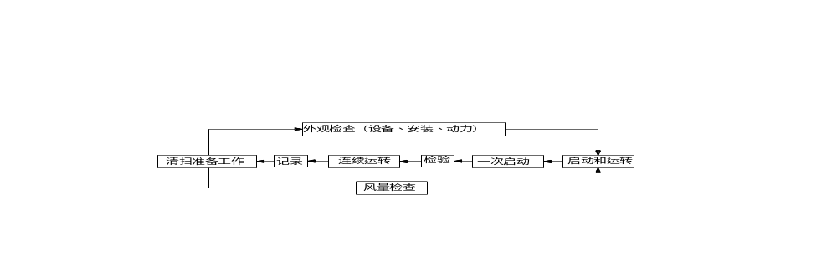
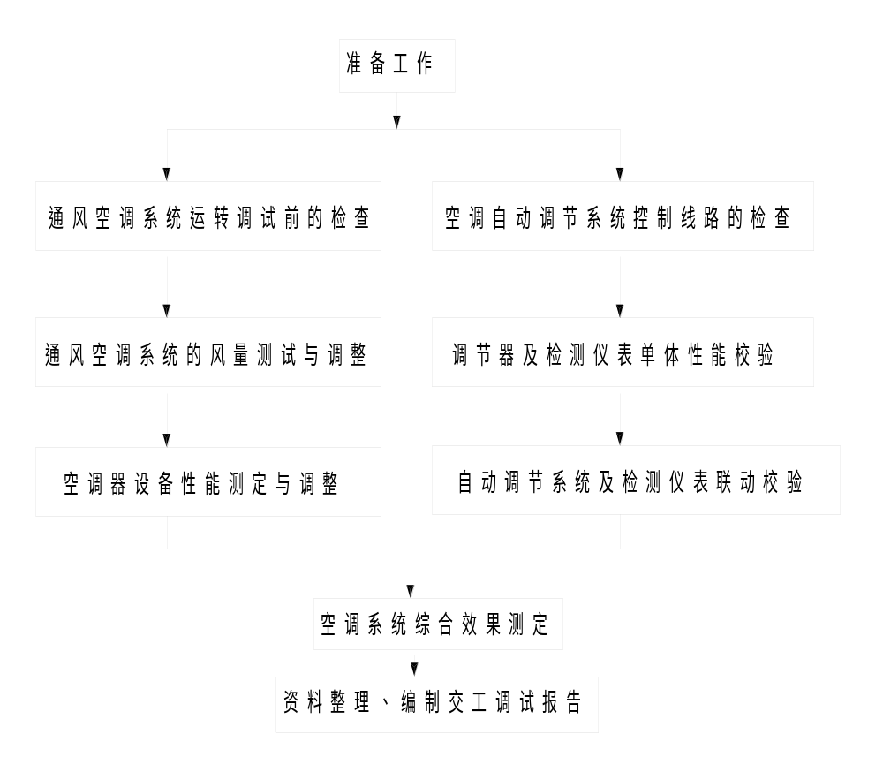
选择导线
穿 带 线
扫 管
放线及断线
导线及带线的绑扎
接 头 包 扎
穿 线
导 线 接 头
带护口
线路检查绝缘摇测

